３年数学宿題プリント ３年 組 氏名 《 》
ＮＯ５２ 月 日 時間 ： ～ ： （ 分） 点
【１】次の各問いに答えなさい。
（１）を計算しなさい。

（２）を計算しなさい。

（３） を計算しなさい。

（４） のとき の値を求めなさい。

【２】次の方程式を解きなさい。
（１）

（２）

【３】次の各問いに答えなさい。
- ｙはｘの一次関数で、ｘが２増加するとｙは２減少し、グラフが点（３、１）を通る。この一次関数の式を求めよ。

（２）関数のｙの変域を求めなさい。簡単なグラフも書きなさい。

【４】９時に家を出発して2800mはなれた駅まで行くのに，はじめは毎分40mの速さで歩き10分休んで，そこから毎分80mの速さで走ったら，１０時に駅に着きました。歩いた時間と走った時間を求めなさい。
- 式

- こたえ

【５】1,2,3，4，5の数字を1つずつ書いた5枚のカードがあります。このカードをよくきって，1枚取り出して机の上に置き、次にもう1枚を取り出してその右側に置いて２ケタの整数を作る。このとき、できる数が偶数である確率を求めなさい。

【６】各問いに答えなさい。
（１）七角形の内角の和を求めなさい。求めるための式も書くこと。

（２） の大きさを求めなさい。
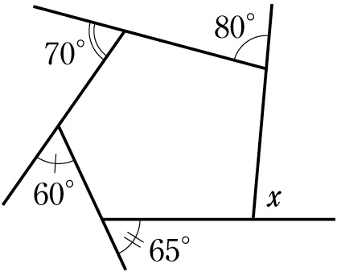

【７】次の計算をしなさい。
（１）

（２）

（３）
【８】次の式を因数分解せよ。1問２点
（１）

（２）

（３）

（４）

【９】二次方程式を解きなさい。１問２点
（１）

（２）

（３）

（４）

（５）

（６）
３年数学宿題プリント ３年 組 氏名 《 》
ＮＯ５２ 月 日 時間 ： ～ ： （ 分） 点
【１】次の各問いに答えなさい。
（１）を計算しなさい。
答
答

（２）を計算しなさい。

答
（３） を計算しなさい。

（４） のとき の値を求めなさい。

【２】次の方程式を解きなさい。
（１）
答

（２）
答

答

【３】次の各問いに答えなさい。
- ｙはｘの一次関数で、ｘが２増加するとｙは２減少し、グラフが点（３、１）を通る。この一次関数の式を求めよ。

答

（２）関数のｙの変域を求めなさい。簡単なグラフも書きなさい。

【４】９時に家を出発して2800mはなれた駅まで行くのに，はじめは毎分40mの速さで歩き10分休んで，そこから毎分80mの速さで走ったら，１０時に駅に着きました。歩いた時間と走った時間を求めなさい。
- 式
答

答

- こたえ

【５】1,2,3，4，5の数字を1つずつ書いた5枚のカードがあります。このカードをよくきって，1枚取り出して机の上に置き、次にもう1枚を取り出してその右側に置いて２ケタの整数を作る。このとき、できる数が偶数である確率を求めなさい。

答

【６】各問いに答えなさい。
（１）七角形の内角の和を求めなさい。求めるための式も書くこと。

答 ９００°

答 ８５°

（２） の大きさを求めなさい。

【７】次の計算をしなさい。
（１）
答

（２）
答
答

（３）
【８】次の式を因数分解せよ。1問２点
（１）

（２）

（３）
答
答
答

（４）

答
答
答
答
答
答
【９】二次方程式を解きなさい。１問２点
（１）

（２）

（３）

（４）

（５）

（６）
答

